Lara César

Trabalho : CPU

Quais são as funções do processador?

* buscar instruções da memória
* examinar ou decodificar a instrução.
* executar a instrução.

Relatório sobre o CPU – INTEL CORE I9

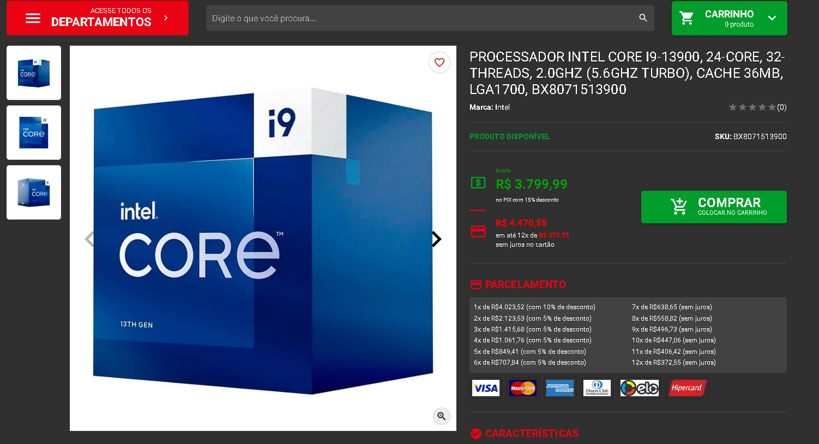

* 139000 = A geração dele é decima terceira
* 24 CORE = Ele possui 24 núcleos
* Possui 32 Threads
* 20GHZ(5.6HZ TURBO) = velocidade
* CACHE 36 MB = memória de cache do CPU
* LGA 1700 = é o soquete do CPU
* BX6071513900 = é um código de identificação
* Sua aplicação é avançada